
-编程，始于黑马

Android课程同步笔记
Beta 0.01版
By阳哥

Android-JNI-02NDK&JNI入门

NDK简介（★★）

1.1 NDK产生的背景
Android平台从诞生起，就已经支持C、C++开发。众所周知，Android的SDK基于Java实现，这意味着基于Android SDK进行开发的第三方应用都必须使用Java语言。但这并不等同于“第三方应用只能使用Java”。在Android SDK首次发布时，Google就宣称其虚拟机Dalvik支持JNI编程方式，也就是第三方应用完全可以通过JNI调用自己的C动态库，即在Android平台上，“Java+C”的编程方式是一直都可以实现的。
不过，Google也表示，使用原生SDK编程相比Dalvik虚拟机也有一些劣势，Android SDK文档里，找不到任何JNI方面的帮助。即使第三方应用开发者使用JNI完成了自己的C动态链接库（so）开发，但是so如何和应用程序一起打包成apk并发布？这里面也存在技术障碍。比如程序更加复杂，兼容性难以保障，无法访问Framework API，Debug难度更大等。开发者需要自行斟酌使用。
于是NDK就应运而生了。NDK全称是Native Development Kit。
NDK的发布，使“Java+C”的开发方式终于转正，成为官方支持的开发方式。NDK将是Android平台支持C开发的开端。

1.2 为什么使用NDK
1.代码的保护。由于apk的java层代码很容易被反编译，而C/C++库反编译难度较大。
2.可以方便地使用现存的开源库。大部分现存的开源库都是用C/C++代码编写的。
3.提高程序的执行效率。将要求高性能的应用逻辑使用C开发，从而提高应用程序的执行效率。
4.便于移植。用C/C++写得库可以方便在其他的嵌入式平台上再次使用。

1.3 NDK简介
1.NDK是一系列工具的集合
NDK提供了一系列的工具，帮助开发者快速开发C（或C++）的动态库，并能自动将so和java应用一起打包成apk。NDK集成了交叉编译器，并提供了相应的mk文件隔离CPU、平台、ABI等差异，开发人员只需要简单修改mk文件（指出“哪些文件需要编译”、“编译特性要求”等），就可以创建出so。
2.NDK提供了一份稳定、功能有限的API头文件声明
Google明确声明该API是稳定的，在后续所有版本中都稳定支持当前发布的API。从该版本的NDK中看出，这些API支持的功能非常有限，包含有：C标准库（libc）、标准数学库（libm）、压缩库（libz）、Log库（liblog）。

1.4 NDK的安装
1.NDK的下载
NDK的官方下载地址http://developer.android.com/tools/sdk/ndk/index.html，由于官方网址在国外，国内访问不了，必须得翻墙。因此我提供了下载好的NDK工具放在百度网盘上供大家下载。http://pan.baidu.com/s/1jGpCDKi
2.将NDK解压到一个不包含空格和中文的目录下
本人将NDK解压在D:\software\ndkr9\android-ndk-r9b中。

1.5 NDK目录结构说明
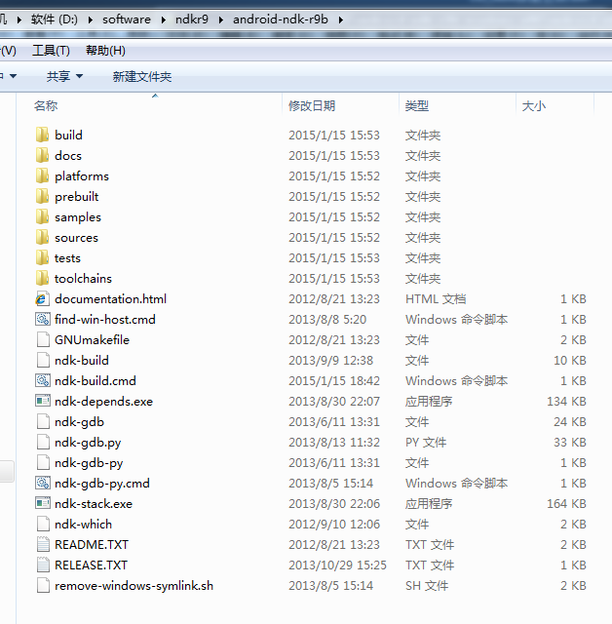
build：该目录存放的使用NDK的mk脚本，mk脚本指定了编译参数
docs：该目录存放的是NDK的使用帮助文档
platforms：这里面存放的是与各个Android版本相关的平台（x86，arm，mips）相关C语言库和头文件
prebuilt：预编译工作目录
samples：存放的是演示程序
sources：存放的是NDK工具链的C语言源码
tests：测试相关的文件
toolchains：工具链，存放了三种架构的静态库等文件
ndk-build.cmd：Window平台使用NDK的命令
ndk-build：Linux平台使用NDK的命令

JNI入门（★★★）
下面通过一个简单的JNI案例来演示如何使用JNI编程。
创建一个新的Android工程《JNI入门》，工程的最终目录结构如下图所示。
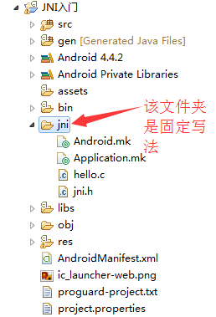
在MainActivity.java类中定义一个native方法
//定义一个native方法，意思是该方法的具体实现交给C语言实现
public native String helloC();
在工程跟目录下创建一个文件夹jni，该目录名称是约定（约定优于配置）好的，不能是其他名字。
在jni目录下创建hello.c源文件，文件名可以按照见名知意的规则来创建。hello.c代码清单如下。
#include<stdio.h>//引入头文件
//引入jni.h jni.h文件里面定义了jni的规范，jni.h在ndk的目录中找到，然后放到当前工程中的jni目录下即可
#include<jni.h>
//定义在MainActivity.java类中的helloC对应的C语言函数
jstring Java_com_itheima_jnihello_MainActivity_helloC(JNIEnv* env, jobject obj) {
char* str = "hello from C";
//调用jni.h中定义的创建字符串函数
jstring string = (*(*env)).NewStringUTF(env, str);
return string;
}
：上面的代码虽然简单但是关于jni.h头文件和方法名必须单独说明。
1）jni.h头文件位于NDK安装目录下/platforms/android-*/(某平台)/usr/include目录中，如下图
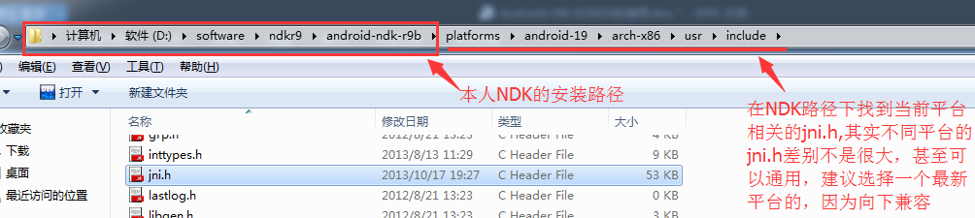
上面的某平台指CPU的三种架构如下图。我们选择任意一架构皆可，但是对于手机来说CPU用arm架构的最多，x86次之，mips架构最少。
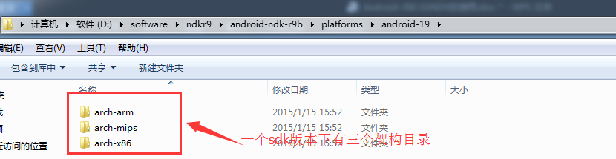
2）JNI中C源文件方法名的命名规则
这里的命名规则指用于跟java文件中native方法对应的C语言方法，而C语言中的其他方法命名只要符合C语言规则就行。jstring Java_com_itheima_jnihello_MainActivity_helloC(JNIEnv* env, jobject obj) 中，jstring是方法返回值类型，我们可以把jstring看成是java中String跟C语言中char*类型的一个中间转换类型，java跟C语言的数据类型是不一样的，他们之间要想互相调用就必须通过一种中介来实现，这个中介就是在jni.h头文件中定义的。关于更多的转换类型，在本文档的第2章会有更详细的说明。
方法名第一个字母必须是Java，首单词大写，然后下划线_，然后是将该方法所在的包、类、方法用“_”连接起来,比如com.itheima.jnihello.MainActivity类中的helloC方法，转变成C语言中的方法名为Java_com_itheima_jnihello_MainActivity_helloC。
方法的形参有两个是必须的也就是不管java中的方法是否有形参，但是C语言中对应的方法必须有JNIEnv* env,和jobject obj，如果java方法中还用其他形参，那么在C语言中严格按照顺序排在jobject obj参数的后面即可。
上面的env代表指向JVM的指针，obj是调用该方法的java对象。
使用NDK工具将hello.c编译成hello.so文件
为了方便直接在控制台中使用NDK工具的ndk-build.cmd命令，我们首先将ndk-build.cmd所在的目录设置成系统环境变量。环境变量配置好以后，在命令行中输入ndk-build.cmd会有如下提示：
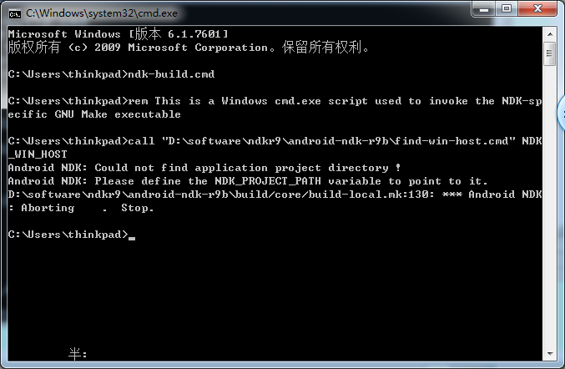
将当前目录切换到hello.c所在的工程目录
这时候如果直接输入ndk-build.cmd那么会出现如下异常：
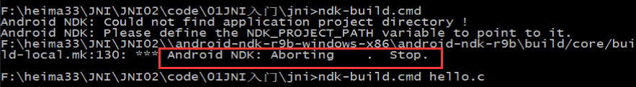
出现这种错误时因为我们并没有告诉ndk我们要将那个C语言源代码编译成目标文件。为了告诉ndk要将那个C源文件编译成目标文件，我们需要在工程中的jni目录中添加Android.mk配置文件。
在当前工程的jni目录下添加Android.mk配置文件，该配置文件可以从ndk安装目录的实例代码中拷贝，然后修改。
Android.mk文件清单如下，我们只需要修改LOCAL_MODULE和LOCAL_SRC_FILES两个参数即可。LOCAL_MODULE参数是指定编译后的目标文件的名称，其实编译好的目标文件名为libhello.so，LOCAL_SRC_FILES指定了要编译的源文件。
LOCAL_PATH := $(call my-dir)
include $(CLEAR_VARS)
LOCAL_MODULE := hello
LOCAL_SRC_FILES := hello.c
include $(BUILD_SHARED_LIBRARY)
在cmd中，将当前目录切换到hello.c所在目录，然后重新执行ndk-build.cmd命令，这次成功编译，cmd显示效果如下图所示。
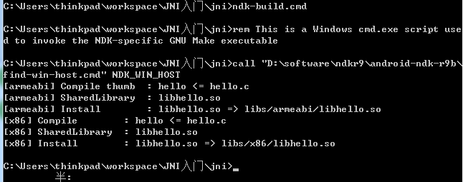
查看项目目录结构，发现在libs目录中多了两个文件夹armeabi和x86，这两个文件夹下分别包含了一个libhello.so动态链接库。这也代表着当前工程中的动态库支持arm架构和x86架构的cpu。
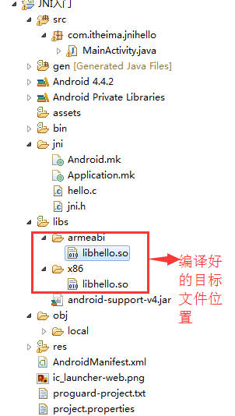
：可能你的并没有同时生成这两个文件，是因为我的工程中引入了Application.mk文件，因此你需要引入该文件。
Application.mk文件清单：
# Build both ARMv5TE and ARMv7-A machine code.
APP_ABI := armeabi x86
该清单其实只有一行内容，第一行是注释。APP_ABI参数指定要生成的目标文件支持的平台都有哪些，默认是armeabi如果想支持多个平台只需要空一格然后写出其他平台名字即可。
在MainActivity.java中调用C语言
public class MainActivity extends Activity {
//加载libhello.so动态库，但是我们加载的时候必须去掉lib和后缀
static{
System.loadLibrary("hello");
}
@Override
protected void onCreate(Bundle savedInstanceState) {
super.onCreate(savedInstanceState);
setContentView(R.layout.activity_main);
}
//定义一个native方法，意思是该方法的具体实现交给C语言实现
public native String helloC();
//点击按钮调用C语言方法
public void click(View view){
Toast.makeText(this, helloC(), 1).show();
}
}
运行上面工程，效果如下：
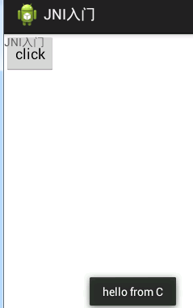
：如果我们编译的arm平台的so文件，但是却部署到了x86平台的模拟器上，那么运行的时候会报找不到libhello.so的异常。

JNI规范（★）

3.1 JNI数据类型和数据结构
1）基本数据类型
JNI基本类型和本地等效类型的对应表格如下：
Java 类型 | 本地 C 类型 | 实际表示的 C 类型  （Win32） | 说明
boolean | jboolean | unsigned char | 无符号，8 位
byte | jbyte | signed char | 有符号，8 位
char | jchar | unsigned short | 无符号，16 位
short | jshort | short | 有符号，16 位
int | jint | long | 有符号，32 位
long | jlong | __int64 | 有符号，64 位
float | jfloat | float | 32 位
double | jdouble | double | 64 位
void | void | N/A | N/A
2）引用类型，JNI还包含了很对对应于不同Java对象的引用类型，JNI引用类型的组织层次如下图所示：
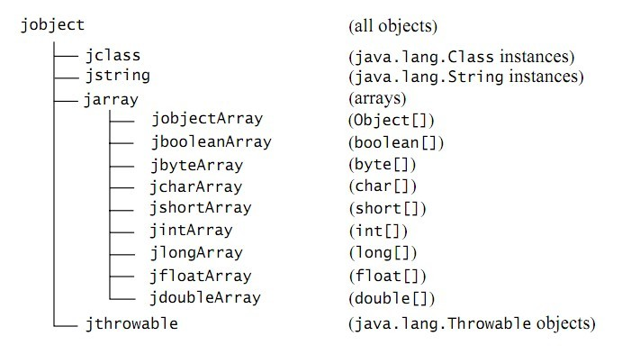

3.2 JNI接口函数命名方式
1）类型签名
Java虚拟机的类型签名如下：
类型签名 | Java类型
Z | boolean
B | byte
C | char
S | short
I | int
J | long
F | float
D | double
Lfully-qulitied-class; | 全限定类
[type | type[] 数组
(argtypes)rettype | 方法类型
例如，Java方法int feet(int n, String s,int [] arr)的类型签名如下：
（ILJava/lang/String;[I）I
圆括号里面为参数，I表示第一个参数int型，LJava/lang/String;表示第二个参数为全限定Java.lang.String类型，[I表示第三个参数为int型的数组，圆括号后面为返回值类型，I表示返回值为int型。
2）一般函数的JNI接口函数命名方式
一般JNI接口函数命名如下：
Java_包名_类名_方法名。
例如：某工程下com/itheima包下MainActivity类的int getIntFromC()方法的C语言实现函数命名如下：
jint Java_com_itheima_MainActivity_getIntFromC(JNIEnv* env,jobject obj)
其中，包名所包含的“/”应全部以下划线替代，其本地实现的参数和返回值也应转换为JNI类型。
3) 重载函数的JNI接口函数命名方式
重载函数的JNI实现在一般函数的JNI实现之外，还应添加上类型签名以作为同名函数之间的区别，其接口函数命名如下：Java_包名_类名_方法名_参数签名。
例如：某工程下com/itheima包下MainActivity类的int getIntFromC(int n, String s,int [] arr)方法的C语言实现函数命名如下：
jint Java_com_itheima_MainActivity_getIntFromC_ILJava_lang_String_2_3I
(JNIEnv* env, jobject obj, jint n, jstring s, jintarray arr)。
JNI在函数命名时采用名字扰乱方案，以保证所有的Unicode字符都能
转换为有效的C函数名，所有的“/”,无论是包名中的还是全限定类名中的，均使用“_”代替，用_0,„,_9来代替转义字符，如下：
转义字符序列 | 表示
_0XXXX | Unicode字符XXXX
_1 | 字符“_”
_2 | 签名中的字符“；”
_3 | 签名中的字符“[”

3.3 JNI函数与API
在本文档中我们所主要需要关心的是C/C++数据类型与JNI本地类型之间的转化过程，这个过程某些数据的转换需要使用JNIEnv对象的一系列方法来完成。
1）jstring转换为C风格字符串
char* test = (char*)(*env)->GetStringUTFChars(env,jstring,NULL);
使用完毕后，应调用：
(*env)->ReleaseStringUTFChars(env, jstring, test);
释放资源。
2）C风格字符串转换为jstring
char charStr[50];
jstring jstr;
jstr = env -> NewStringUTF(charStr);
3）C语言中获取的一段char*的buffer传递给Java
在jni中new一个byte数组，然后使用
(*env)->SetByteArrayRegion(env, bytearray, 0, len, buffer) 操作将buffer拷贝到数组中。
这种方式主要是针对buffer中存在“\0”的情况，如果以C风格字符串的方式读入，就会损失“\0”之后的字符。
4）数组操作
JNI函数 | 功能
GetArrayLength | 返回数组中的元素数
NewObjectArray | 创建一个指定长度的原始数据类型数组
GetObjectArrayElement | 返回Object数组的元素
SetObjectArrayElement | 设置Object数组的元素
GetObjectArrayRegion | 将原始数据类型数组中的内容拷贝到预先分配好的内存缓存中
SetObjectArrayRegion | 设置缓存中数组的值
ReleaseObjectArrayRegion | 释放GetObjectArrayRegion分配的内存
：对int，char等基本数据类型的数组操作，将相关Object名称替换为对应基本数据类型名称即为相关函数。
数组操作的方法选择基于使用者的需求而定，如果使用者需要在内存中拷贝数组并对其进行操作那么一般使用GetObjectArrayRegion和SetObjectArrayRegion函数，否则一般使用SetObjectArrayElement和GetObjectArrayElement函数。

案例-银行登录系统（★★）
需求：假设银行的登陆模块是用C语言来编写的，但是我们的Android应用想登陆银行系统，那么就需要通过JNI来实现了。
创建一个新Android工程《建行客户端》，工程目录结构如下图。
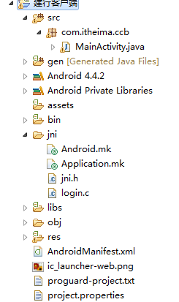
在工程中创建jni文件夹，然后将jni.h、Android.mk、Application.mk从JNI入门工程拷贝进去。
在jni目录下创建login.c文件，在该文件中实现登录业务逻辑。代码清单如下。
#include<stdio.h>
//系统在查找投文件的时候""中的文件会去本地搜索，<>中的文件会去系统目录中搜索，因为jni.h在当前目录中所以用""将jni.h引起来，可以加快搜索速度
#include"jni.h"
int login(int card,int pwd){
//真实的业务逻辑要复杂的多，这里只简单的返回银行卡号和密码号
return card+pwd;
}
jint Java_com_itheima_ccb_MainActivity_login(JNIEnv* env,jobject obj,jint card,jint pwd){
return login(card,pwd);
}

是用ndk工具，将login.c编译成动态库文件。编译前修改Android.mk文件的LOCAL_SRC_FILES := login.c
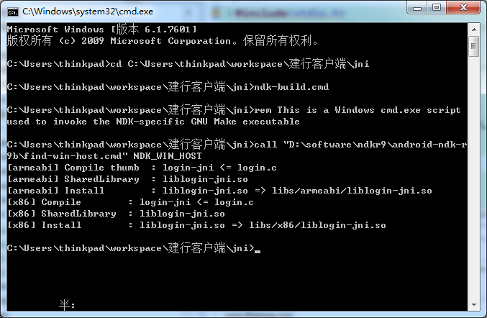
编写在MainActivity.java类
public class MainActivity extends Activity {
static{
System.loadLibrary("login-jni");
}
@Override
protected void onCreate(Bundle savedInstanceState) {
super.onCreate(savedInstanceState);
setContentView(R.layout.activity_main);
}
public native int login(int card,int pwd);
public void login(View view){
EditText et_card = (EditText) findViewById(R.id.et_card);
EditText et_pwd = (EditText) findViewById(R.id.et_pwd);
int card = Integer.valueOf(et_card.getText().toString());
int pwd = Integer.valueOf(et_pwd.getText().toString());
int result = login(card, pwd);
Toast.makeText(this, ""+result, 1).show();
}
}

布局文件比较简单，这里就不再给出。
运行上面的代码，运行结果如下：
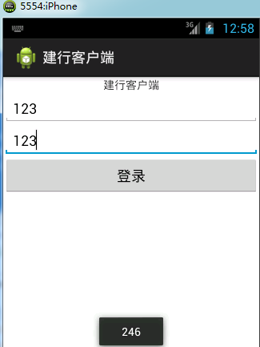

CDT插件的安装（★）

5.1 CDT简介
CDT 项目致力于为 Eclipse 平台提供功能完全的 C/C++ 集成开发环境（Integrated Development Environment，IDE）。CDT 是完全用 Java 实现的开放源码项目（根据 Common Public License 特许的），它作为 Eclipse SDK 平台的一组插件。这些插件将 C/C++ 透视图添加到 Eclipse 工作台（Workbench）中，现在后者可以用许多视图和向导以及高级编辑和调试支持来支持 C/C++ 开发。

5.2 CDT的下载
CDT插件可以通过eclipse的在线安装，但是受限于跨国家网络访问，一般不是很好用。因此这里我主要给大家说的是如何离线安装。
下载CDT离线安装包。针对不同版本eclipse的cdt安装包如下，大家可以从我的百度网盘上直接下载。考虑到我们大部分都用的最新的ADT因此建议选择8.5.0版本的CDT。
cdt-8.5.0-for-Eclipse-Luna http://pan.baidu.com/s/1c0m1k0w
cdt-8.3.0-for-Eclipse-Kepler http://pan.baidu.com/s/1kT21QOf
cdt-8.1.2-for-Eclipse-Juno http://pan.baidu.com/s/1qWAzjBI
选择eclipse的Help->Install New Software...，弹出如下对话框
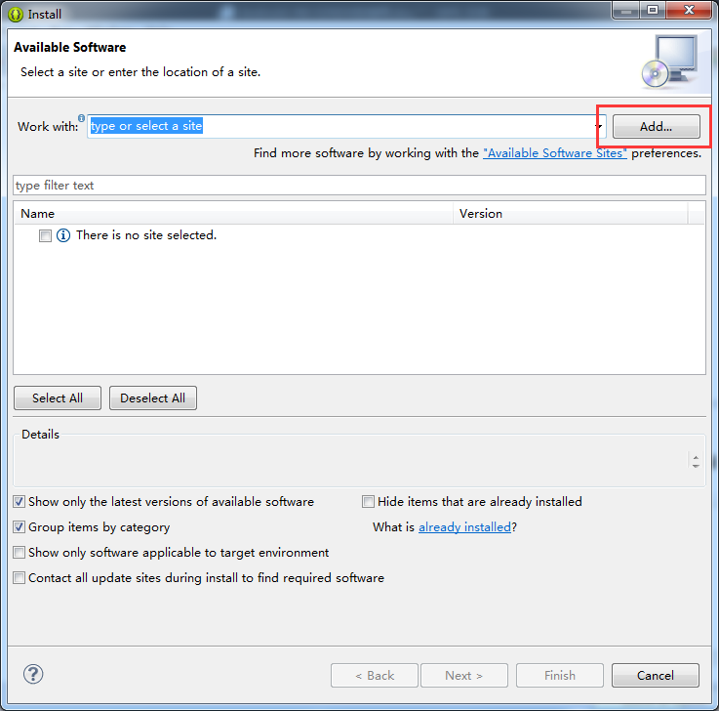
点击Add按钮，在弹出的对话框中输入Name。在Location栏如果输入一个http地址是让eclipse自动从网络上下载安装，这里我们点击Archive按钮找到我们事先下载好的离线安装包。然后点击OK。
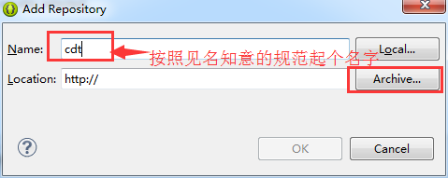
将CDT所有的插件勾选上，同时将最下面的联网检查更新去掉勾选，然后点击Next，直到Finish。
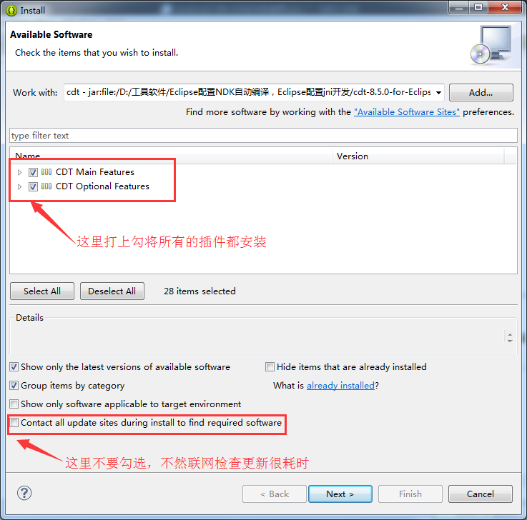
安装好以后在File->New->Other中会有C/C++选项，如下图。
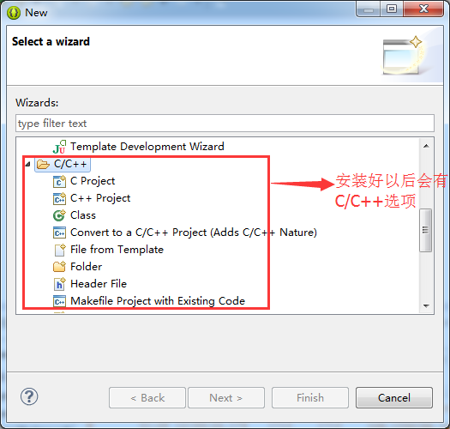
在Open Perspective中也多了C/C++视图可选项，如下图。
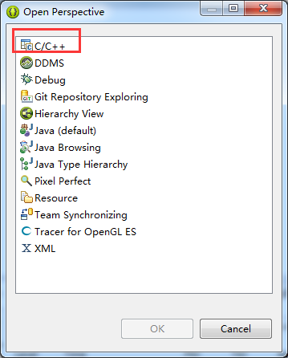
安装好以后，我们就可以在eclipse中开发我们的C/C++工程了。不过对我们Android开发人员来说用到的机会不是很多。就算是开发C/C++工程，大多数程序员也不会选择在eclipse平台上进行开发。Eclipse更多的是专注于Java语言项目的开发，比如JavaEE、Android。

至此，本文档完！

2015年1月28日 星期三 21:37:10
北京市海淀区东北旺中路东馨园小区

